Первый этап Всероссийского конкурса педагогического мастерства
«Воспитать человека»
Номинация: «Воспитание дошкольников»

Описание программы воспитания

Выполнила:
старший воспитатель МБДОУ
детского сада № 23 «Светлячок»
Мальцева Ольга Петровна
+7(918)802-88-38
doy23@pjatigorsk.ru

г. Пятигорск, Ставропольский край,
2022 г.
муниципальное бюджетное дошкольное образовательное учреждение детский сад № 23 «Светлячок» города Пятигорска

РАБОЧАЯ ПРОГРАММА ВОСПИТАНИЯ
муниципального бюджетного дошкольного образовательного учреждения детского сада № 23 «Светлячок» на 2021-2022 учебный год

2021 год
Пояснительная записка с основными составляющими программы
Рабочая Программа воспитания (далее - Программа) определяет содержание и организацию воспитательной работы на уровне дошкольного образования в муниципальном бюджетном дошкольном образовательном учреждении детский сад № 23 «Светлячок» (далее – ДОУ).
Содержание Программы разработано на основе следующих нормативно- правовых документов:
Федеральный закон от 31.07.2020 №304-ФЗ «О внесении изменений Федеральный Закон» «Об образовании в Российской Федерации» по вопросам воспитания обучающихся».
Приказ Министерства образования и науки Российской Федерации от 17.10.2013 г. № 1155 «Об утверждении федерального государственного образовательного стандарта дошкольного образования».
Приказ Минтруда России от 18.10.2013 N544н "Об утверждении профессионального стандарта "Педагог (педагогическая деятельность в сфере дошкольного, начального общего, основного общего, среднего общего образования) (воспитатель, учитель)".
Приказ Минпросвещения России от 11.12.2020 №712 "О внесении изменений в некоторые федеральные государственные образовательные стандарты общего образования по вопросам воспитания обучающихся".
Указ Президента Российской Федерации от 7 мая 2018 г. № 204 «О национальных целях и стратегических задачах развития Российской Федерации на период до 2024 года».
Стратегия развития воспитания в Российской Федерации на период до 2025 года (утверждена распоряжением Правительства РФ от 29.05.2015 № 996-р).
Государственная программа РФ «Развитие образования» (2018 - 2025 годы). Утверждена постановлением Правительства Российской Федерации от 26 декабря 2017 г. № 1642.
Национальный проект «Образование» (утвержден президиумом Совета при Президенте Российской Федерации по стратегическому развитию и национальным проектам (протокол от 24 декабря 2018 г. N 16).
Концепция развития дополнительного образования детей в Российской Федерации, утверждена распоряжением Правительства Российской Федерации от 04.09.2014 г. № 1726-р.
"Санитарно-эпидемиологические требования к организациям воспитания и обучения, отдыха и оздоровления детей и молодежи" СП 2.4.3648-20
Стратегии развития воспитания в Российской Федерации на период до 2025г.»
Календарь образовательных событий приуроченных к государственным и национальным праздникам Российской Федерации, памятным датам и событиям российской истории и культуры на 20212022 уч.год., утвержденный Минпросвещением России.
Примерная рабочая программа воспитания для образовательных организаций, реализующих образовательные программы дошкольного образование (решение Федер. Учебно-методического объединения по общему образованию)

Программа учитывает:
- «Примерную Программу воспитания», которая была разработана сотрудниками Института стратегии развития образования РАО в рамках государственного задания и одобрена решением Федерального учебно- методического объединения по общему образованию (протокол от 2 июня 2020 г. № 2/20).
При составлении рабочей Программы воспитания ДОУ руководствовался определением понятием «образовательная программа», предложенным в Федеральном законе от 29 декабря 2012 года № 273 – ФЗ «Об образовании в Российской Федерации».
Рабочая Программа воспитания является обязательной частью основной образовательной программы, реализуемой в ДОУ и призвана помочь всем участникам образовательных отношений реализовать воспитательный потенциал совместной деятельности. Под воспитанием понимается деятельность направленная на развитие личности, создание условий для самоопределения и социализации воспитанников, на основе социокультурных, духовно-нравственных ценностей принятых в Российском обществе правил и норм поведения в интересах человека, семьи, общества и государства, формирование у воспитанников чувства патриотизма, гражданственности, уважения к памяти защитников Отечества и к подвигам героев Отечества, закону и правопорядку, человеку труда и старшему поколению, взаимного уважения, бережного отношения к культурному наследию и традициям народов Российской Федерации, а так же к природе и окружающей среде. Структура программы воспитания включает три раздела – целевой, содержательный и организационный. В каждом из них предусматривается обязательная часть и часть, формируемая участниками образовательных отношений.
Коллектив ДОУ разработал цели, задачи и принципы, которые помогут реализовать воспитательный потенциал детского сада с учетом имеющихся условий: кадровых, материально-технических ресурсов, а также социальных условий.
В целевом разделе определены цели и задачи воспитания, методологические основы и принципы построения Программы воспитания, понятия – уклад, воспитывающая среда общности и социокультурный контекст воспитания.
В содержательном разделе раскрывается воспитательная работа по направлениям воспитания, с учетом основной и вариативной части содержания Программы, и особенности её реализации. Содержание и особенности взаимодействия педагогического коллектива с семьями воспитанников в процессе реализации Программы воспитания.
Организационный раздел включает в себя общие требования к условиям реализации Программы воспитания, характер взаимодействия взрослого с людьми, события ДОУ, организацию предметно-пространственной среды, кадровое обеспечение воспитательного процесса, нормативно-методическое обеспечение, реализацию Программы воспитания, а также требования к условиям достижения планируемых личностных результатов в работе с особыми категориями детей и примерный календарный план воспитательной работы на учебный год. С учетом особенностей социокультурной среды в которой воспитывается ребенок в рабочей Программе воспитания отражено взаимодействие участников образовательных отношений. Такой подход способствует воспитанию гражданина и патриота, раскрывает способности и таланты детей, готовит их к жизни в высокотехнологичном, конкурентом обществе.
В основе процесса воспитания детей в ДОУ лежат конституционные и национальные ценности российского общества. Что бы ценности осваивались ребенком, они отражены в основных направлениях воспитательной работы ДОУ:
- патриотическое направление воспитания - ценности родины и природы;
- социальное направление воспитания – ценности человека, семьи, дружбы;
- познавательное направление воспитания - ценность знания;
- физическое и оздоровительное направление воспитания – ценность здоровья;
- трудовое направление воспитания – ценность труда;
- этико-эстетическое направление воспитания – ценность культуры и красоты;
Реализация Программы воспитания основана во взаимодействии с разными субъектами образовательных отношений.
В центре Программы воспитания в соответствии с ФГОС ДО одной из ключевых задач является формирование общей культуры личности детей, в том числе ценностей здорового образа жизни, развитие их социальных, нравственных, эстетических, интеллектуальных, физических качеств, инициативности, ответственности и самостоятельности ребенка.
Программа воспитания ДОУ обеспечивает достижения детьми личностных результатов, указанных в ФГОС ДО:
- ребенок обладает установкой положительного отношения к миру, к разным видам труда, другим людям и самому себе;
- ребенок обладает чувством деятельности, имеет начальные знания о себе, о природном и социальном мире, живой природе и истории.
Общие требования к условиям реализации Программы воспитания
Программа воспитания ДОУ обеспечивает формирование социокультурного воспитательного пространства при соблюдении условий создания уклада, отражающего готовность всех участников образовательного процесса руководствоваться едиными принципами и регулярно воспроизводить наиболее ценные для нее воспитательно значимые виды совместной деятельности. Уклад ДОУ направлен на сохранение преемственности принципов воспитания при переходе с уровня дошкольного образования на уровень начального общего образования:
- Обеспечение личностно развивающей предметно-пространственной среды, в том числе современное материально-техническое обеспечение, методические материалы и средства обучения.
- Наличие профессиональных кадров и готовность педагогического коллектива к достижению целевых ориентиров Программы воспитания.
- Взаимодействие с родителями по вопросам воспитания.
- Учет индивидуальных и групповых особенностей детей дошкольного возраста, в интересах которых реализуется Программа воспитания (возрастных, физических, психологических, национальных и пр.).
Условия реализации Программы воспитания (кадровые, материально-технические, психолого-педагогические, нормативные, организационно-методические и др.) необходимо интегрировать с соответствующими пунктами организационного раздела ООП ДО.
Уклад задает и удерживает ценности воспитания – как инвариантные, так и свои собственные – для всех участников образовательных отношений: руководителя ДОУ, воспитателей и специалистов, вспомогательного персонала, воспитанников, родителей (законных представителей), субъектов социокультурного окружения ДОУ.
Уклад определяет общественный договор, основные правила жизни и отношений в ДОУ, нормы и традиции, психологический климат (атмосферу), безопасность, характер воспитательных процессов, способы взаимодействия между детьми и педагогами, между педагогами и родителями, детей друг с другом. На сегодняшний день уклад включает в себя сетевое информационное пространство и нормы общения участников образовательных отношений в социальных сетях.
Уклад определяет специфику и конкретные формы организации распорядка дневного, недельного, месячного, годового цикла жизни ДОУ.
Уклад ДОУ находит свое выражение в Уставе ДОУ, в ООП ДО и Программе воспитания, во внутренней документации.
Для реализации Программы воспитания уклад должен целенаправленно проектироваться ДОУ и быть принят всеми участниками образовательных отношений.
Уклад и ребенок определяют особенности воспитывающей среды. Воспитывающая среда раскрывает заданные укладом ценностно-смысловые ориентиры. Воспитывающая среда – это содержательная и динамическая характеристика уклада, которая определяет его особенности, степень его вариативности и уникальности.
Воспитывающая среда строится по трем линиям:
- «от взрослого», который создает предметно-образную среду, насыщая ее ценностями и смыслами;
- «от совместной деятельности ребенка и взрослого» – воспитывающая среда, направленная на взаимодействие ребенка и взрослого, раскрывающая смыслы и ценности воспитания;
- «от ребенка» – воспитывающая среда, в которой ребенок самостоятельно творит, живет и получает опыт позитивных достижений, осваивая ценности и смыслы, заложенные взрослым.
Совокупность уклада и воспитывающей среды составляют условия реализации цели воспитания.
Уклад ДОУ направлен на сохранение преемственности принципов воспитания с уровня дошкольного образования на уровень начального общего образования;
- обеспечение воспитывающей личностно развивающей предметно-пространственной среды;
- оказание психолого-педагогической помощи, консультирование и поддержка родителей (законных представителей) по вопросам воспитания;
- современный уровень материально-технического обеспечения Программы, обеспеченности методическими материалами и средствами обучения и воспитания;
- наличие профессиональных кадров и готовность педагогического коллектива к достижению целевых ориентиров Программы воспитания;
- учет индивидуальных и групповых особенностей детей дошкольного возраста, в интересах которых реализуется Программа воспитания (возрастных, физических, психологических, национальных и пр.).
Воспитательный процесс в ДОУ строится на следующих принципах:
- неукоснительное соблюдение законности и прав семьи ребенка, соблюдения конфиденциальности информации о ребенке и его семье, приоритета безопасности ребенка;
- создание психологически комфортной среды для каждого ребенка и взрослого, без которой невозможно конструктивное взаимодействие детей, их семей, и педагогических работников;
- системность и целенаправленность воспитания как условия его эффективности.
Особенности организуемого в ДОУ воспитательного процесса
При реализации Программы принимаются во внимание особенности Ставропольского края.
а. Климатические особенности региона.
При проектировании содержания Программы учитываются специфические климатические особенности региона, к которому относится Ставропольский край – один из южных регионов России: время начала и окончания тех или иных сезонных явлений (листопад, таяние снега и т.д.) и интенсивность их протекания; состав флоры и фауны; длительность светового дня; погодные условия и т.д.
На ООД по познавательному развитию дети знакомятся с явлениями природы, характерными для местности, в которой проживают; на ООД по художественно-эстетическому развитию (рисование, аппликация, лепка, музыка) предлагаются для изображения знакомые детям звери, птицы, домашние животные, растения Ставропольского края, а также дети знакомятся с композиторами нашего края. Режим дня дошкольника смоделирован с учетом климатических особенностей края. В связи с тем, что город Пятигорск является одним из южных городов, большое количество солнечного тепла приходится на период с 22 апреля по 15 октября. Именно в этот период времени рекомендуется организация приема детей и утренней гимнастики на свежем воздухе.
б. Социокультурное окружение.
Социокультурные особенности Ставропольского края также не могут не сказаться на содержании воспитательной работы в ДОУ. Ведущие отрасли экономики обуславливают тематику ознакомления детей с трудом взрослых. Благодаря расположению ДОУ в непосредственной близости от парков, создаются большие возможности для полноценного экологического воспитания детей.
в. Национально-культурный состав воспитанников ДОУ.
При организации образовательного процесса в ДОУ учитываются реальные потребности детей различной этнической принадлежности, которые воспитываются в семьях с разными национальными и культурными традициями. Вместе с тем, в образовательном процессе ДОУ используется краеведческий материал. В детском саду сложилась определенная традиция осуществлять работу по следующим взаимосвязанным направлениям:
1. «Родная семья» (Формирование знаний о своем ближайшем окружении, семье, уточнение представления детей об именах близких людей, их занятиях, семейных историях, традициях, воспитание гуманного отношения к своим близким).
2. «Родной город» (Формирование краеведческих сведений о родном городе, об истории возникновения, достопримечательностях города).
3. «Родная природа» (Формирование элементарных сведений о природе участка детского сада, природе родного края и города, растениях, животном мире, птицах).
4. «Родная культура» (Воспитание чувства любви и уважения к культурным ценностям Ставрополья. Знакомство с устным народным творчеством, народно – прикладным искусством).
Реализация Программы осуществляется с учетом национально-регионального компонента, обеспечивающего становление различных сфер самосознания ребенка на основе культуры своего народа, ближайшего социального окружения, на познании историко-географических, этнических особенностей социальной, правовой действительности региона, с учетом национальных ценностей и традиций. В связи с чем, программа предусматривает ознакомление детей с особенностями региональной культуры Ставропольского края, его историческим наследием.
Содержание данного направления раскрыто в части, формируемой участниками образовательного процесса.
Его задачи представлены по образовательным областям.
Он представлен научно – методическим пособиями и сборниками:
- Литвинова Р.М.: «Региональная культура: художники, писатели, композиторы», Ставрополь, 2010 год. Сборник 1, Сборник 2;
- Примерная региональная программа образования детей дошкольного возраста (авторская коллегия кафедры дошкольного образования ГОУ ДПО СКИПКРО: Литвинова Р.М., Чусовитина Т.В., Ильина Т.А., Попова Л.А., Корнюшина О.Н.);
- Мое отечество – Россия! М. 2005;
- «Кавминводы в военные годы, или Читайка и Умняшка Рассказывают» Мурашкина А.И., Скачков И.М.;
- «Из дневника Хомяка, или флора и фауна Юга России» Л. Соболева;
- «Увлекательные рассказы дедушки Прохора, или путешествие по Кавказским Минеральным Водам» А. Макаренко;
- «Прогулки по Ставрополю» А. Макаренко, Л. Соболева.
Одним из источников положительного влияния на детей является установление прочных связей с социумом, как главного акцентного направления дошкольного образования. Развитие социальных связей учреждения с культурными центрами дает дополнительный импульс для духовного развития и обогащения личности ребенка с первых лет жизни, совершенствует конструктивные взаимоотношения с родителями, строящиеся на идее социального партнерства. Одновременно этот процесс способствует росту профессионального мастерства всех специалистов детского сада, работающих с детьми, поднимает статус учреждения, указывает на особую роль его социальных связей в развитии каждой личности и тех взрослых, которые входят в ближайшее окружение ребенка. Что в конечном итоге ведет к повышению качества дошкольного образования. Детский сад тесно контактирует с объектами социального окружения:
-МБОУ СОШ № 3 им. А.С. Пушкина, МБОУ СОШ № 31 со спортивным уклоном;
- МБОУ ДОД Детская художественная школа;
- МБУДО ДМШ №2 им. Н.В. Миргородского;
- Отдел ГИБДД Управления МВД России по городу Пятигорску;
-Семьи воспитанников.
Удобное расположение даёт возможность привлекать ресурсы социального партнерства для разностороннего развития воспитанников, их социализации, а также совместно с вышеперечисленными организациями и семьями воспитанников разрабатывать и реализовывать различные социальные проекты, акции и мероприятия социального характера.
Одним из самых важных и значимых партнёров являются родители воспитанников. Родительская общественность помогает принимать совместные решения организационных вопросов функционирования учреждения и принимает активное участие в организации и проведении традиционных праздников и развлечений для воспитанников: «Зарничка», «День Матери». А также участие с детьми в городских конкурсах и мероприятиях.
Программа учитывает условия в ДОУ, индивидуальные интересы, потребности, особенности воспитанников.
Задачи воспитания реализуются в течение всего времени нахождения ребенка в детском саду: в процессе ООД, режимных моментов, совместной деятельности с детьми и индивидуальной работы.
Ориентирами воспитания в ДОУ являются идеи отечественной педагогики и психологии:
-развитие личного субъективного мнения;
-развитие личности ребенка в деятельности;
-духовно-нравственное развитие;
-смысловое содержание воспитания;
-сенситивный период воспитания;
-обогащение развития ребенка средствами специфически детских видов деятельности.
Рабочая Программа воспитания реализуется в течение всего времени нахождения ребенка в детском саду, в процессе совместной и самостоятельной деятельности с детьми: в процессе режимных моментов, в процессе индивидуальной работы и в процессе образовательной деятельности.
Социальными заказчиками реализации Программы воспитания выступают родители воспитанников, как гаранты реализации прав, ухода, присмотра, оздоровления, воспитания и обучения. Процесс воспитания в ДОУ основывается на взаимодействии педагогических работников, воспитанников и родителей:
-партнерство ДОУ с семьей;
-личностно-развивающий и гуманистический характер взаимодействия родителей, педагогических работников ДОУ и детей;
-личностно развивающие взаимодействия;
-одно из условий социального благополучия и полноценного развития ребенка.
-социализация ребенка – это приобщение ребенка к традициям семьи, общества, государства, освоения им норм и способов деятельности, поведения в общении с другими людьми – всё это создает предпосылки к деятельности ребенка в изменяющемся мире;
-сотрудничество детей и взрослых предполагает участие всех субъектов отношений в реализации программы воспитания;
-сетевое взаимодействие с организациями социализации, вносящими вклад в развитие и воспитание детей;
-использование вариативных программ образования детей для обогащения детского развития.
Событийные мероприятия, проходящие в ДОУ, являются важным компонентом программы воспитания. В мероприятиях участвуют дети разных возрастов. Данное общение детей способствует взаимообучению и взаимовоспитанию.
Подготовительную работу по проведению коллективных мероприятий, по их планированию, разработке и проведению в ДОУ, участвует весь коллектив. Специалисты оказывают психологическую, информационную и технологическую помощь своим коллегам в организации воспитательных мероприятий.
Детская литература и народное творчество являются доступными и действенными в воспитательном отношении, обеспечивают развитие личности ребенка и дают возможность познать общечеловеческие и национальные ценности. В ДОУ организовано единое с родителями образовательное пространство для обмена идеями, знаниями, опытом и обсуждения конкретных воспитательных задач. Для приобщения дошкольников к истории и культуре, своей малой Родине – Ставрополью и к Отчизне, каждая группа имеет подборку методической и детской художественной литературы.
Цели и задачи

Современный национальный воспитательный идеал – это высоконравственный, творческий, компетентный гражданин России, принимающий судьбу отечества как свою личную, осознающий ответственность за настоящее и будущее своей страны, воспитанный в духовных и культурных традициях многонационального народа Российской Федерации.

Исходя из данного определения, сформулирована общая цель воспитания в ДОУ: создание условий для самоопределения и социализации детей дошкольного возраста на основе социокультурных, духовно- нравственных ценностей и принятых в Российском обществе правил и норм поведения в интересах человека, семьи, общества и государства, формирование ценностного отношения к окружающему миру, другим людям, себе.
Личность ребенка формируется в процессе вовлечения его в социально значимую деятельность. В деятельности ребенок получает социальные знания, у него развивается позитивное отношение к общественным ценностям, приобретается опыт участия в социально важных делах.
Исходя из целевых ориентиров, определены конкретные задачи:
- Поддерживать традиции дошкольного учреждения, в проведении социально- значимых и досуговых мероприятий;
- Использовать в воспитании детей возможности организованной образовательной деятельности и самостоятельной деятельности;
- Создать условия для культурной идентификации дошкольников с культурой родного края;
- Развивать субъективный опыт воспитанников в художественно-изобразительной, речевой, конструктивной, музыкальной, игровой, природоохранной деятельности;
- Организовывать раннюю профориентационную работу с детьми дошкольного возраста;
- Организовывать совместную деятельность и конструктивное взаимодействие детей, педагогов и родителей;

- Повышать педагогическую культуру родителей;
- Использовать предметно-пространственную среду ДОУ как развивающий воспитательный ресурс;
На основании целевых ориентиров воспитания ребенка, определены следующие задачи, применительно к возрастным особенностям дошкольников:
Воспитание детей младшего возраста
Цель: Обеспечение позитивной социализации, мотивации, поддержки и индивидуальности детей через общение, игру, участие в исследовательской деятельности и других формах активности.
Задачи:
- развивать положительное отношение ребенка к себе и другим людям;
- формировать коммуникативную и социальную компетентность;
- содействовать становлению у детей ценностей здорового образа жизни;
- формировать стремление быть причастным к труду взрослых;
- участвовать в разных видах деятельности, в том числе творческой;
- формировать представление о России как своей стране.

Воспитание детей старшего дошкольного возраста.
Цель: обеспечение развития общей культуры личности ребенка, интеллектуально познавательных способностей, социально-нравственных, эстетических, физических качеств.

Задачи:
-обогащать представления детей нормами и ценностями общества;
-способствовать к самостоятельному взаимодействию и сотрудничеству со взрослыми, сверстниками в разных видах деятельности, формирование детско-взрослых сообществ;
-углублять представление детей о правилах безопасного поведения в различных ситуациях;
-формировать здоровый образ жизни у воспитанников;
-сформировать систему природоохранных ценностей, основанную на бережном отношении к природе и понимании самоценности природы;
-развивать интерес к пониманию произведения искусства, к многообразию его жанров, интерес к русскому языку, языкам народов;
-воспитывать чувство ответственности, самостоятельности, инициативности и основ патриотизма;
-приобщать воспитанников к традициям, истории и культуре своей Родины, своего народа и родного края.
Реализация поставленных задач позволит организовать в ДОУ насыщенную, интересную жизнь детей, педагогов и родителей, что станет эффективным способом воспитания подрастающего поколения.
Виды, формы и содержание деятельности

Особенности реализации воспитательного процесса.
Воспитательно-образовательный процесс ДОУ осуществляется в соответствии с требованиями ФГОС ДО, утвержденного приказом Минобрнауки России от 17.10.2013 г. №1155. Поэтому обучение и воспитание объединяются в целостный процесс на основе духовно-нравственных и социокультурных ценностей, принятых в обществе правил и норм поведения в интересах человека, семьи, общества.
Программа учитывает условия, существующие в ДОУ, индивидуальные особенности, интересны, потребности воспитанников и их родителей.
В воспитательной работе с дошкольниками широко используется игровая деятельность. Приоритет отдается творческим играм (играм-драматизациям, строительно-конструктивным, сюжетно-ролевым, инсценировкам, играм с элементами труда и художественной деятельности, играм с правилами, интеллектуальным играм, игры-головоломки, подвижные, хороводные, словесные и т.д.)
Большое внимание уделяется реализации технологии педагогики сотрудничества совместной и самостоятельной деятельности воспитанников. Содержание и уровень зависят от возраста и опыта детей, запаса знаний, умений и навыков, инициативы, организаторских способностей, самостоятельности, а так же от материальной базы и качества педагогического руководства. Приоритетным в воспитательном процессе ДОУ является физическое развитие и оздоровление детей. Двигательный режим в течение дня определяется комплексно, в соответствии с возрастом детей. Всё это обеспечивается путём проведения различных подвижных спортивных игр, упражнений и ООД по физическому развитию.
Важным аспектом является индивидуальный и дифференцированный подход к детской личности (учет интересов, предпочтений, способностей,
симпатий, объединение детей в подгруппы и сообщества).
Процесс воспитания в ДОУ основывается на общепедагогических принципах, изложенных в ФГОС дошкольного образования:
- поддержка разнообразия детства;
- сохранение уникальности и самоценности детства, как важного этапа в общем развитии человека;
- личностно-развивающий и гуманистический характер взаимодействия взрослых, родителей, педагогов и детей;
- уважение личности ребенка.
Основными традициями в ДОУ являются циклы воспитательной работы, такие как:
- общие событийные мероприятия для всего детского сада, в которых участвуют дети разных возрастов;
- детская художественная литература и народное творчество, является наиболее доступным и действенным воспитательном отношении видом искусства, которое обеспечивает развитие личности ребенка в соответствии с общечеловеческими и национальными ценностями и установками;
- в ДОУ созданы творческие группы педагогов оказывающих консультационную, психологическую, информационную, технологическую поддержку своим коллегам, в организации мероприятий;
- создано единое образовательное пространство с родителями для обмена опытом, знаниями, идеями и решением конкретных воспитательных задач;
В рамках программы широко используется совместная деятельность взрослых и детей, технологии сотрудничества и проектной деятельности.
Выполнение проектов предполагает формирование оригинального замысла, умение фиксировать его с помощью доступной системы средств, определять этапы его реализации, следовать задуманному плану. В ходе проектной деятельности, дошкольники приобретают необходимые социальные навыки, руководствуются собственными мотивами, нормами и правилами. Реализация детско-взрослых проектов предполагает право на ошибку, способствует проектировке проектного движения.
Содержание Программы воспитания реализуется в ходе освоения детьми дошкольного возраста всех образовательных областей, обозначенных во ФГОС ДО, одной из задач которого является объединение воспитания и обучения в целостный образовательный процесс на основе духовно-нравственных и социокультурных ценностей, принятых в обществе правил и норм поведения в интересах человека, семьи, общества:
- социально-коммуникативное развитие;
- познавательное развитие;
- речевое развитие;
- художественно-эстетическое развитие;
- физическое развитие.
В пояснительной записке ценности воспитания соотнесены с направлениями воспитательной работы. Предложенные направления не заменяют и не дополняют собой деятельность по пяти образовательным областям, а фокусируют процесс усвоения ребенком базовых ценностей в целостном образовательном процессе. На их основе определяются региональный и муниципальный компоненты.

Патриотическое направление воспитания
Ценности Родина и природа лежат в основе патриотического направления воспитания. Патриотизм – это воспитание в ребенке нравственных качеств, чувства любви, интереса к своей стране – России, своему краю, малой родине, своему народу и народу России в целом (гражданский патриотизм), ответственности, трудолюбия; ощущения принадлежности к своему народу.
Патриотическое направление воспитания строится на идее патриотизма как нравственного чувства, которое вырастает из культуры человеческого бытия, особенностей образа жизни и ее уклада, народных и семейных традиций.
Воспитательная работа в данном направлении связана со структурой самого понятия «патриотизм» и определяется через следующие взаимосвязанные компоненты:
- когнитивно-смысловой, связанный со знаниями об истории России, своего края, духовных и культурных традиций и достижений многонационального народа России;
- эмоционально-ценностный, характеризующийся любовью к Родине – России, уважением к своему народу, народу России в целом;
- регуляторно-волевой, обеспечивающий укоренение знаний в духовных и культурных традициях своего народа, деятельность на основе понимания ответственности за настоящее и будущее своего народа, России.

Задачи патриотического воспитания:
- формирование любви к родному краю, родной природе, родному языку, культурному наследию своего народа;
- воспитание любви, уважения к своим национальным особенностям и чувства собственного достоинства как представителя своего народа;
- воспитание уважительного отношения к гражданам России в целом, своим соотечественникам и согражданам, представителям всех народов России, к ровесникам, родителям, соседям, старшим, другим людям вне зависимости от их этнической принадлежности;
- воспитание любви к родной природе, природе своего края, России, понимания единства природы и людей и бережного ответственного отношения к природе.
При реализации указанных задач воспитатель ДОУ должен сосредоточить свое внимание на нескольких основных направлениях воспитательной работы:
- ознакомлении детей с историей, героями, культурой, традициями России и своего народа;
- организации коллективных творческих проектов, направленных на приобщение детей к российским общенациональным традициям;
- формировании правильного и безопасного поведения в природе, осознанного отношения к растениям, животным, к последствиям хозяйственной деятельности человека.

Социальное направление воспитания
Ценности - семья, дружба, человек и сотрудничество лежат в основе социального направления воспитания.
В дошкольном детстве ребенок открывает Личность другого человека и его значение в собственной жизни и жизни людей. Он начинает осваивать все многообразие социальных отношений и социальных ролей. Он учится действовать сообща, подчиняться правилам, нести ответственность за свои поступки, действовать в интересах семьи, группы. Формирование правильного ценностно-смыслового отношения ребенка к социальному окружению невозможно без грамотно выстроенного воспитательного процесса, в котором обязательно должна быть личная социальная инициатива ребенка в детско-взрослых и детских общностях. Важным аспектом является формирование у дошкольника представления о мире профессий взрослых, появление к моменту подготовки к школе положительной установки к обучению в школе как важному шагу взросления.
Основная цель социального направления воспитания дошкольника заключается в формировании ценностного отношения детей к семье, другому человеку, развитии дружелюбия, создания условий для реализации в обществе.
Выделяются основные задачи социального направления воспитания.
- Формирование у ребенка представлений о добре и зле, позитивного образа семьи с детьми, ознакомление с распределением ролей в семье, образами дружбы в фольклоре и детской литературе, примерами сотрудничества и взаимопомощи людей в различных видах деятельности (на материале истории России, ее героев), милосердия и заботы. Анализ поступков самих детей в группе в различных ситуациях.
- Формирование навыков, необходимых для полноценного существования в обществе: эмпатии (сопереживания), коммуникабельности, заботы, ответственности, сотрудничества, умения договариваться, умения соблюдать правила.
- Развитие способности поставить себя на место другого как проявление личностной зрелости и преодоление детского эгоизма.
При реализации данных задач воспитатель ДОУ должен сосредоточить свое внимание на нескольких основных направлениях воспитательной работы:
- организовывать сюжетно-ролевые игры (в семью, в команду и т. п.), игры с правилами, традиционные народные игры и пр.;
- воспитывать у детей навыки поведения в обществе;
- учить детей сотрудничать, организуя групповые формы в продуктивных видах деятельности;
- учить детей анализировать поступки и чувства – свои и других людей;
- организовывать коллективные проекты заботы и помощи;
- создавать доброжелательный психологический климат в группе.

Познавательное направление воспитания
Ценность – знания. Цель познавательного направления воспитания – формирование ценности познания.
Значимым для воспитания ребенка является формирование целостной картины мира, в которой интегрировано ценностное, эмоционально окрашенное отношение к миру, людям, природе, деятельности человека.
Задачи познавательного направления воспитания:
- Развитие любознательности, формирование опыта познавательной инициативы;
- Формирование ценностного отношения к взрослому как источнику знаний;
- Приобщение ребенка к культурным способам познания (книги, интернет-источники, дискуссии и др.).
Направления деятельности воспитателя:
- совместная деятельность воспитателя с детьми на основе наблюдения, сравнения, проведения опытов (экспериментирования), организации походов и экскурсий, просмотра доступных для восприятия ребенка познавательных фильмов, чтения и просмотра книг;
- организация конструкторской и продуктивной творческой деятельности, проектной и исследовательской деятельности детей совместно со взрослыми;
- организация насыщенной и структурированной образовательной среды, включающей иллюстрации, видеоматериалы, ориентированные на детскую аудиторию; различного типа конструкторы и наборы для экспериментирования.

Физическое и оздоровительное направление воспитания
Ценность – здоровье. Цель данного направления – сформировать навыки здорового образа жизни, где безопасность жизнедеятельности лежит в основе всего. Физическое развитие и освоение ребенком своего тела происходит в виде любой двигательной активности: выполнение бытовых обязанностей, игр, творческой деятельности, спорта, прогулок.
Задачи по формированию здорового образа жизни:
-обеспечение построения образовательного процесса физического воспитания детей (совместной и самостоятельной деятельности) на основе здоровьеформирующих и здоровьесберегающих технологий, и обеспечение условий для гармоничного физического развития ребенка;
-закаливание, повышение сопротивляемости к воздействию условий внешней среды;
-укрепление опорно-двигательного аппарата; развитие двигательных способностей, обучение двигательным навыкам и умениям;
- формирование элементарных представлений в области физической культуры, здоровья и безопасного образа жизни;
- организация сна, здорового питания, выстраивание правильного режима дня;
- обучение безопасности жизнедеятельности.
Направления деятельности воспитателя:
- организация подвижных, спортивных игр, в том числе традиционных народных игр, дворовых игр на территории ДОУ;
- создание детско-взрослых проектов по здоровому образу жизни;
- введение оздоровительных традиций в ДОУ.
Формирование у дошкольников культурно-гигиенических навыков является важной частью воспитания культуры здоровья. Воспитатель должен формировать у дошкольников понимание того, что чистота лица и тела, опрятность одежды отвечают не только гигиене и здоровью человека, но и социальным ожиданиям окружающих людей.
Особенность культурно-гигиенических навыков заключается в том, что они должны формироваться на протяжении всего пребывания ребенка в ДОУ.
В формировании культурно-гигиенических навыков режим дня играет одну из ключевых ролей. Привыкая выполнять серию гигиенических процедур с определенной периодичностью, ребенок вводит их в свое бытовое пространство, и постепенно они становятся для него привычкой.
Формируя у детей культурно-гигиенические навыки, воспитатель ДОУ должен сосредоточить свое внимание на нескольких основных направлениях воспитательной работы:
- формировать у ребенка навыки поведения во время приема пищи;
- формировать у ребенка представления о ценности здоровья, красоте и чистоте тела;
- формировать у ребенка привычку следить за своим внешним видом;
- включать информацию о гигиене в повседневную жизнь ребенка, в игру.
Работа по формированию у ребенка культурно-гигиенических навыков должна вестись в тесном контакте с семьей.

Трудовое направление воспитания
Ценность – труд. С дошкольного возраста каждый ребенок обязательно должен принимать участие в труде, и те несложные обязанности, которые он выполняет в детском саду и в семье, должны стать повседневными. Только при этом условии труд оказывает на детей определенное воспитательное воздействие и подготавливает их к осознанию его нравственной стороны.
Основная цель трудового воспитания дошкольника заключается в формировании ценностного отношения детей к труду, трудолюбия, а также в приобщении ребенка к труду. Можно выделить основные задачи трудового воспитания.
- Ознакомление с доступными детям видами труда взрослых и воспитание положительного отношения к их труду, познание явлений и свойств, связанных с преобразованием материалов и природной среды, которое является следствием трудовой деятельности взрослых и труда самих детей.
- Формирование навыков, необходимых для трудовой деятельности детей, воспитание навыков организации своей работы, формирование элементарных навыков планирования.
- Формирование трудового усилия (привычки к доступному дошкольнику напряжению физических, умственных и нравственных сил для решения трудовой задачи).
При реализации данных задач воспитатель ДОУ должен сосредоточить свое внимание на нескольких направлениях воспитательной работы:
- показать детям необходимость постоянного труда в повседневной жизни, использовать его возможности для нравственного воспитания дошкольников;
- воспитывать у ребенка бережливость (беречь игрушки, одежду, труд и старания родителей, воспитателя, сверстников), так как данная черта непременно сопряжена с трудолюбием;
- предоставлять детям самостоятельность в выполнении работы, чтобы они почувствовали ответственность за свои действия;
- собственным примером трудолюбия и занятости создавать у детей соответствующее настроение, формировать стремление к полезной деятельности;
- связывать развитие трудолюбия с формированием общественных мотивов труда, желанием приносить пользу людям.

Этико-эстетическое направление воспитания
Ценности – культура и красота. Культура поведения в своей основе имеет глубоко социальное нравственное чувство – уважение к человеку, к законам человеческого общества. Культура отношений является делом не столько личным, сколько общественным. Конкретные представления о культуре поведения усваиваются ребенком вместе с опытом поведения, с накоплением нравственных представлений.
Можно выделить основные задачи этико-эстетического воспитания:
- формирование культуры общения, поведения, этических представлений;
- воспитание представлений о значении опрятности и красоты внешней, ее влиянии на внутренний мир человека;
- развитие предпосылок ценностно-смыслового восприятия и понимания произведений искусства, явлений жизни, отношений между людьми;
- воспитание любви к прекрасному, уважения к традициям и культуре родной страны и других народов;
- развитие творческого отношения к миру, природе, быту и к окружающей ребенка действительности;
- формирование у детей эстетического вкуса, стремления окружать себя прекрасным, создавать его.
Для того чтобы формировать у детей культуру поведения, воспитатель ДОУ должен сосредоточить свое внимание на нескольких основных направлениях воспитательной работы:
- учить детей уважительно относиться к окружающим людям, считаться с их делами, интересами, удобствами;
- воспитывать культуру общения ребенка, выражающуюся в общительности, этикет вежливости, предупредительности, сдержанности, умении вести себя в общественных местах;
- воспитывать культуру речи: называть взрослых на «вы» и по имени и отчеству; не перебивать говорящих и выслушивать других; говорить четко, разборчиво, владеть голосом;
- воспитывать культуру деятельности, что подразумевает умение обращаться с игрушками, книгами, личными вещами, имуществом ДОУ; умение подготовиться к предстоящей деятельности, четко и последовательно выполнять и заканчивать ее, после завершения привести в порядок рабочее место, аккуратно убрать все за собой; привести в порядок свою одежду.
Цель эстетического воспитания – становление у ребенка ценностного отношения к красоте. Эстетическое воспитание через обогащение чувственного опыта и развитие эмоциональной сферы личности влияет на становление нравственной и духовной составляющей внутреннего мира ребенка.
Направления деятельности воспитателя по эстетическому воспитанию предполагают следующее:
- выстраивание взаимосвязи художественно-творческой деятельности самих детей с воспитательной работой через развитие восприятия, образных представлений, воображения и творчества;
- уважительное отношение к результатам творчества детей, широкое включение их произведений в жизнь ДОУ;
- организацию выставок, концертов, создание эстетической развивающей среды и др.;
- формирование чувства прекрасного на основе восприятия художественного слова;
- реализация вариативности содержания, форм и методов работы с детьми по разным направлениям эстетического воспитания.
Психолого-педагогические условия
Рабочая программа воспитания предполагает создание следующих психолого- педагогических условий, обеспечивающих воспитание ребенка в сфере его личностного развития.
- Построение образовательного процесса на основе взаимодействия взрослых с детьми, ориентированного на интересы и возможности каждого ребёнка и учитывающего социальную ситуацию его развития. Создание таких ситуаций, в которых каждому ребенку предоставляется возможность выбора деятельности, партнера, средств и пр.; поддержка педагогами положительного, доброжелательного отношения детей друг к другу и взаимодействия детей друг с другом в разных видах деятельности, поддержка инициативы и самостоятельности детей в специфических для них видах деятельности, обеспечение опоры на его личный опыт при освоении новых знаний и жизненных навыков.
- Использование в образовательном процессе форм и методов работы с детьми, соответствующих их возрастным и индивидуальным особенностям. Формирование игры как важнейшего стимула воспитания ребенка в сфере его личностного развития.
- Создание предметно-пространственной развивающей среды, способствующей воспитанию ребенка в сфере его личностного развития по образовательным областям: физическое развитие, социально-коммуникативное развитие, познавательное развитие, речевое развитие, художественно-эстетическое развитие.
- Сбалансированность игровой, коммуникативной, познавательно- исследовательской, изобразительной, музыкальной, двигательной деятельности, восприятия художественной литературы и фольклора, конструирования, самообслуживания и элементарного бытового труда, то есть гармоничное слияние совместных и самостоятельных, подвижных и статичных форм активности.
- Участие семьи как необходимое условие для полноценного воспитания ребенка в сфере его личностного развития. Поддержка педагогами родителей (законных представителей) дошкольников в воспитании детей в сфере их личностного развития и взаимодействие семей воспитанников с ДОУ.
- Профессиональное развитие педагогов, направленное на развитие профессиональных компетентностей, в том числе коммуникативной компетентности и мастерства мотивирования ребенка, уважение педагогов к человеческому достоинству воспитанников, формирование и поддержка их положительной самооценки, уверенности в собственных возможностях и способностях.
- Оценка результатов освоения рабочей программы воспитания, то есть сравнение нынешних и предыдущих достижений ребенка, в вопросах его воспитания в сфере личностного развития, умение ребенком самостоятельно действовать, принимать решения, анализировать свои поступки.
Материально-техническое обеспечение и оснащенность ДОУ предназначены для обеспечения эффективного наполнения воспитательного процесса. Сегодня качество дошкольного образования – приоритетное направление образовательной политики государства.
Федеральный государственный образовательный стандарт регламентирует условия реализации образовательной программы и обеспечивает социальное развитие каждого ребенка в различных сферах. В нем также отражены вопросы морального и нравственного благополучия ребенка. С каждым годом в перечень требований к оснащению ДОУ вносятся поправки и изменения, регулярно обновляется и содержание материально- технического оснащения.
Однако база этих требований остается постоянной и содержит:
-санитарно-эпидемиологические правила и нормативы;
-требования пожарной безопасности;
-перечень средств воспитания и обучения в зависимости от возраста и особенностей развития детей;
-рекомендации по оснащенности помещений и различных зон ДОУ;
-требования к методическому обеспечению, а также к оборудованию ДОУ.
Цель этих требований – оптимизировать процесс воспитания и обучения. Они направлены на:
- обеспечение безопасных условий для воспитанников;
- стимулирование творческого развития;
- обеспечение индивидуального подхода в воспитании каждого ребенка с целью вывить таланты.
Воспитательные процессы направлены на подготовку к школе и реализуются с соблюдением прав ребенка и персонала.
Виды деятельности (игра, общение, познавательная деятельность), через которые реализуются задачи программы, зависят от возраста детей и их индивидуальных особенностей.
Наполнение предметно-пространственной развивающей среды соответствует стандартам и отвечает всем требованиям безопасности. Материально-техническая база ДОУ – это важное звено в цепи обеспечения высокого качества образования. Каждая из составляющих ее частей оказывает непосредственное влияние на развитие ребенка.

Наименование | Основные требования
Группа | Групповые помещения оснащены детской  мебелью, игрушками и пособиями, отвечающими гигиеническим и возрастным особенностям воспитанников.  Подбор оборудования осуществляется исходя из того, что при реализации программы основной  формой работы с детьми и ведущей деятельностью для них является игра
Участок детского сада | Участки для прогулок оборудованы для двигательной активности
Спортивный/  музыкальный зал  Кабинеты специалистов (учитель-логопед,  педагог-психолог), медицинский кабинет | Требования к оснащению и оборудованию кабинетов (учителя-логопеда, педагога-психолога, медицинского, методического) и залов (музыкального, физкультурного) включают соответствие принципу необходимости и достаточности для организации развивающей работы, медицинского обслуживания детей, методического оснащения воспитательно-образовательного процесса, а также обеспечение разнообразной двигательной активности и музыкальной деятельности детей дошкольного возраста
ТСО, ИКТ | Требования к техническим средствам обучения в сфере дошкольного образования включают общие требования безопасности, потенциал наглядного сопровождения воспитательно-образовательного процесса, возможность использования современных информационно-коммуникационных технологий в  воспитательно-образовательном процессе.

Кадровое обеспечение воспитательного процесса
Уровень профессиональной подготовленности воспитателей, их мастерство, умение руководить воспитательным процессом оказывают большое влияние на его ход и результаты.
Воспитательная деятельность педагога включает в себя реализацию комплекса организационных и психолого-педагогических задач, решаемых педагогом с целью обеспечения оптимального развития личности ребенка. Методическая детализация реализации воспитательной деятельности педагога осуществляется в процессе ее проектирования и организации.
Реализация рабочей Программы воспитания обеспечивается руководящими, педагогическими, учебно-вспомогательными работниками ДОУ. В реализации Программы участвуют иные работники детского сада, в том числе осуществляющие финансовую и хозяйственную деятельность, охрану жизни и здоровья детей. Должностной состав и количество работников, необходимых для реализации и обеспечения реализации Программы, определяются ее целями и задачами, возрастными особенностями детей. В учреждении работают следующие категории педагогических кадров: численность сотрудников всего в ДОУ – 70; из них руководящих – 3 человек; обслуживающий персонал – 21 человек; педагогический состав составляет- 34 человека: воспитателей- 28; музыкальных работников – 1; педагогов-психологов – 1; учителей-логопедов – 1. Администрация ДОУ считает важным направлением в своей деятельности постоянное повышение и совершенствование педагогического мастерства. Для этого организуются курсы, семинары, деловые игры, консультации.

Нормативно-методическое обеспечение реализации
Содержание нормативно-правового обеспечения как вида ресурсного обеспечения реализации программы воспитания в ДОУ включает:
- Федеральный Закон от 29.12.2012 №273-ФЗ «Об образовании в Российской Федерации» (с изменениями и дополнениями на 30.04.2021)
- Федеральный закон от 31 июля 2020 г. № 304-ФЗ “О внесении изменений в Федеральный закон «Об образовании в Российской Федерации» по вопросам воспитания обучающихся”.
- Федеральный государственный образовательный стандарт дошкольного образования, приказ Минобрнауки №1155 от 17.10.2013г, (ФГОС ДО).
- Основные локальные акты:
- Основная образовательная программа дошкольного образования;
-План работы на учебный год
- Календарный учебный график;
- Рабочая программа воспитания в ДОУ;
-Рабочие программы воспитания педагогов групп, как часть основной образовательной программы (далее – ООП ДО);
- Правила внутреннего распорядка воспитанников
- Должностные инструкции специалистов, отвечающих за организацию воспитательной деятельности в ДОУ;
-Документы, регламентирующие воспитательную деятельность в ДОУ (штатное расписание, обеспечивающее кадровый состав, реализующий воспитательную деятельность в ДОУ)
Основные направления самоанализа воспитательной деятельности
Самоанализ организуемой в ДОУ воспитательной работы осуществляется по выбранным детским садом направлениям и проводится с целью выявления основных проблем воспитания дошкольников и последующего их решения.
Самоанализ воспитательной работы в ДОУ осуществляется ежегодно старшим воспитателем и воспитателями.
Цель: выявление основных проблем воспитательного процесса и последующее их решение.
Самоанализ проводится по двум направлениям:

Результаты воспитания, социализации и саморазвития детей дошкольного возраста.
Критерием данного направления является динамика личностного развития детей.
Анализ осуществляется воспитателями и старшим воспитателем, затем результаты обсуждаются.
Основной метод получения информации - педагогическое наблюдение.
Это может быть наблюдение за поведением детей в процессе режимных моментов, в специально создаваемых педагогических ситуациях, в игровой и коммуникативной деятельности.
Особое внимание уделяется наблюдению за поведением ребёнка в тех ситуациях, которые побуждают его делать тот или иной ценностный выбор (ситуация конфликта, нравственного выбора и др.),используя методику А.М. Щетининой, Л.В. Кирс «Неоконченные ситуации», а также «Шкальную оценку сформированности социальных форм поведения ребенка» этих же авторов.
Методики опубликованы в учебно-методическом пособии А.М. Щетининой «Диагностика социального развития ребенка». - Великий Новгород: Нов ГУ им. Ярослава Мудрого, 2000.

Состояние организуемой в детском саду совместной деятельности детей и взрослых.
Критерием, на основе которого осуществляется анализ, является наличие в дошкольном учреждении интересной, событийно насыщенной и личностно развивающей совместной деятельности детей и взрослых.
Анализ осуществляется старшим воспитателем, воспитателями, специалистами и родителями, которые знакомы с воспитательной работой в ДОУ. Могут быть использованы беседы с детьми о проведенных мероприятиях.
Особое внимание при этом уделяется вопросам, связанным с:
- качеством реализации воспитательного потенциала организованной образовательной деятельности (ООД);
- качеством организации и развития традиций в детском саду;
- качеством организации предметно-пространственной развивающей среды ДОУ, её воспитательным потенциалом;
- качеством взаимодействия дошкольного учреждения и родителей (законных представителей) воспитанников.
Основными принципами, на основе которых осуществляется самоанализ воспитательной работы являются:
- принцип гуманистической направленности осуществляемого анализа, ориентирующий экспертов на уважительное отношение, как к воспитанникам, так и к педагогам, реализующим воспитательный процесс;
- принцип приоритета анализа важных сторон воспитания, ориентирующий педагогов на изучение не количественных его показателей, а качественных – таких как содержание и разнообразие деятельности, характер общения и отношений между детьми с их сверстниками и педагогами;
- принцип развивающего характера осуществляемого анализа, ориентирующий педагогов на использование его результатов для совершенствования воспитательной деятельности: грамотной постановки ими цели и задач воспитания, умелого планирования своей воспитательной работы, адекватного подбора видов, форм и содержания их совместной с детьми деятельности.
- принцип разделенной ответственности за результаты личностного развития воспитанников, ориентирующий экспертов на понимание того, что личностное развитие детей – это результат как социального воспитания (в котором детский сад участвует наряду с семьей и другими социальными институтами), так и стихийной социализации, и саморазвития детей.
Полученные результаты обсуждаются на заседании педагогического совета ДОУ.
Результатом самоанализа является перечень выявленных достоинств и недостатков воспитательного процесса и проектируемые, на основе анализа, дальнейшие педагогические действия.

План воспитательной работы ДОУ на 2021-2022 учебный год
Календарный план воспитательной работы составляется на каждый учебный год – в конце августа. В нем конкретизируется заявленная в программе воспитания работа применительно к конкретному учебному году.
Календарный план воспитательной работы может корректироваться в течение года в связи с происходящими в работе ДОУ изменениями: организационными, кадровыми, финансовыми и т.д.
Вся воспитательная работа организуется в ДОУ в течение всего дня. В этой связи для удобства, план воспитательной работы можно интегрировать с годовым планом образовательной деятельности ДОУ. Тем более, что согласно тем же ФГОС ДО, программа воспитания реализуется в основной и дополнительной деятельности.
Примерный план воспитательной работы строится на основе базовых ценностей по следующим этапам:
- погружение-знакомство, которое реализуется в различных формах (чтение, просмотр, экскурсии и пр.);
- разработка коллективного проекта, в рамках которого создаются творческие продукты;
- организация события, которое формирует ценности.
План-сетка воспитательной работы разделена на несколько частей – в соответствии с реализуемыми ДОУ направлениями воспитания, закрепленными в соответствующих модулях программы. Таким образом, все проводимые в ДОУ дела, события, мероприятия воспитательной направленности могут быть распределены по модулям.
Тематика событий модулей ориентирована на все направления развития ребенка дошкольного возраста и посвящена различным сторонам человеческого бытия.
Рекомендуемое время проведения события не всегда совпадает с официальной датой празднования; в целях оптимизации организации образовательного процесса оно распределено по неделям месяца; фактическая дата проведения праздника самостоятельно определяется педагогами, реализующими рабочую программу воспитания.
Период подготовки к каждому событию определяется педагогами, реализующими рабочую программу воспитания, в соответствии с возрастом и контингентом детей, условиями и спецификой осуществления образовательного процесса, промежуточными результатами освоения Программы, тематикой события. Возраст детей, участвующих в подготовке и проведении праздников, формы проведения события, формы работы по подготовке к событию носят рекомендательный характер. В таких событиях участвуют дети разных групп и разных возрастов, что очень ценно с педагогической точки зрения – ведь это расширяет круг общения детей и открывает широкие возможности для продуктивного межвозрастного взаимодействия, способствуя тем самым социализации дошкольников. Формы подготовки и проведения событий носят интегративный характер, то есть позволяют решать задачи психолого-педагогической работы нескольких модулей. Подготовка к событиям представляет собой описание средств решения задач психолого-педагогической работы и достижения планируемых результатов освоения Программы.

Приложение № 1
План воспитательной работы МБДОУ детский сад № 23 «Светлячок»
на 2021-2022 учебный год

месяц | Патриотическое направление |  |  |  | Социальное направление |  |  | Трудовое направление |  |  |  | Физическое и оздоровительное направление |  | Этико-эстетическое направление |  |  | Познавательное направление
сентябрь | День города Пятигорска  Форма проведения: тематические занятия |  |  |  |  |  |  |  |  |  |  |  |  | «Осенняя ярмарка» форма проведения: массовое мероприятие |  |  | «День знаний»  Форма проведения: экскурсия в СОШ № 3 им. А.С. Пушкина
День дошкольного работника
Форма проведения: социальная
акция «Поздравляем сотрудников ДОУ»
октябрь | Всемирный  день животных  Форма проведения: тематическая неделя |  |  | Международный день пожилых людей  Форма проведения:  социальная акция сотрудничество с Женсоветом микрорайона «Новопятигорск-Скачки» |  |  |  |  |  |  |  | «Турслет»  Форма проведения: массовое мероприятие
Осенний праздник « В гости осень к нам пришла»
Форма проведения: досуг
ноябрь | День народного единства  Форма проведения:  Тематические мероприятия |  |  |  |  |  |  |  |  |  |  |  | Всемирный день приветствий  Форма проведения: социальная акция
День матери
Форма проведения: тематическая неделя с праздничным мероприятием
декабрь |  |  |  | Международный день инвалидов  Форма проведения:  Социальная акция
Новогодний праздник
Форма проведения: тематическая неделя с праздничным мероприятием
январь | Декада «Народные игры и зимние забавы»  Форма проведения: тематическая неделя с праздничным мероприятием
 |  |  | «Пешеход на переход» Форма проведения:  Социальная акция |  |  |  | «Трудовой десант»  Форма проведения: экологическая акция
февраль | Всемирный день родного языка  Форма проведения: тематическая неделя |  | «Формула любви» Форма проведения: социальная акция
День защитника Отечества
Форма проведения: тематическое массовое мероприятие

март | Масленица  Форма проведения: тематическая неделя с досуговым мероприятием
 | Всемирный день земли и водных ресурсов  Форма проведения: тематическая неделя | Международный женский день  Форма проведения: досуг |  |  |  |  |  |  |  |  |  |  | Международный день театра  Форма проведения: тематическое мероприятие
апрель | День космонавтики  Форма проведения: тематическая неделя
 | Международный день птиц  Форма проведения:  тематическая неделя |  |  |  |  |  |  |  | Всемирный день здоровья  Форма проведения:  велопробег |  |  |  |  |  | Всемирный день книги  Форма проведения:  краткосрочный проект
май | День Победы  Форма проведения:  досуговое мероприятие  Акция «Георгиевская ленточка»  акция «Окна Победы» |  |  |  |  | Праздник Весны и Труда  Форма проведения:  Тематическое занятие |  |  | «Зарничка»  Форма проведения: досуговое мероприятие
июнь | День России  Форма  проведения:  краткосрочный  проект | Международный день защиты  детей  Форма  проведения:  досуговое  мероприятие в СОШ № 31 со спортивным уклоном
июль | День семьи,  любви и  верности  Форма  проведения:  краткосрочный  проект | Международный день дружбы  Форма  проведения:  досуговое  мероприятие |  |  |  | День ГАИ  (ГИБДД)  Форма  проведения:  Социальная  акция
День
российской
почты
Форма
проведения:
тематическое
занятие
август | День  Российского  флага  Форма  проведения:  краткосрочный  проект |  |  |  |  | День  строителя  Форма  проведения:  краткосрочный  проект |  |  | День  физкультурника  Форма  проведения:  флешмоб

Приложение № 2

Методика "Неоконченные ситуации"
(А.М.Щетинина, Л.В.Кирс)

Цель: изучение особенностей принятия и осознания детьми нравственной нормы.
Материал: 9 неоконченных ситуаций, описывающих выполнение и нарушение нравственных черт с учетом возраста ребенка.
Проведение исследования. Исследование проводится индивидуально.
Ребенку говорят: "Я буду рассказывать тебе истории, а ты их закончи".
Ситуации.
- Дети строили город. Оля не хотела играть. Она стояла рядом и смотрела, как играют другие. К детям подошла воспитательница и сказала: "Мы сейчас будем ужинать. Пора складывать игрушки. Попросите Олю помочь вам". Тогда Оля ответила... Что ответила Оля? Почему?
- Кате на день рождения мама подарила красивую куклу. Катя стала с ней играть. Тут к ней подошла ее младшая сестра Вера и сказала: "Я тоже хочу поиграть с этой куклой". Тогда Катя ответила... Что ответила Катя? Почему?
- Люба и Саша рисовали. Люба рисовала красным карандашом, а Саша - зеленым. Вдруг Любин карандаш сломался. "Саша, - сказала Люба, - можно мне дорисовать картинку твоим карандашом?" Саша ей ответила... Что ответила Саша? Почему?
- Маша и Света убирали игрушки. Маша быстро сложила кубики в коробку. Воспитатель ей сказал: "Маша, ты сделала свою часть работы. Если хочешь, иди играй или помоги Свете закончить уборку". Маша ответила... Что ответила Маша? Почему?
- Петя принес в детский сад игрушечный самосвал. Всем детям захотелось поиграть с этой игрушкой. Вдруг к Пете подошел Сережа, выхватил машину и стал с ней играть. Тогда Петя... Что сделал Петя? Почему?
- Катя и Вера играли в пятнашки. Катя убегала, а Вера догоняла. Вдруг Катя упала. Тогда Вера... Что сделала Вера? Почему?
- Таня и Оля играли в "дочки-матери". К ним подошел маленький мальчик и попросил: "Я тоже хочу играть. "Мы тебя не возьмем, ты еще маленький," - ответила Оля. А Таня сказала... Что сказала Таня? Почему?
- Коля играл в "лошадки". Он бегал и кричал: "Но, но, но!" В другой комнате мама укладывала спать его маленькую сестренку Свету. Девочка никак не могла заснуть и плакала. Тогда мама подошла к Коле и сказала: "Не шуми, пожалуйста, Света никак не может заснуть." Коля ей ответил... Что ответил Коля? Почему?
- Саша гулял около дома. Вдруг он увидел маленького котенка, который дрожал от холода и жалобно мяукал. Тогда Саша... Что сделал Саша? Почему?
Помните, что в каждом случае нужно добиваться от ребенка мотивировки ответа.
Обработка данных. В процессе анализа результатов учитывается характер поступка и его аргументации. По особенностям придуманного ребенком поступка героя ситуации можно судить о степени принятия им нравственной нормы, а по характеру аргументации поступка - об осознании этой нормы.
Высокий уровень: ребенок придумывает поступок героя, адекватный социально принятой этической норме, умеет объяснить этот поступок с позиций нормы.
Средний уровень: ребенок домысливает поступок, соответствующий общепринятой норме, но не может аргументировать его.
Низкий уровень: ребенок придумывает окончание ситуации, в которой герой совершает поступок, не отвечающий социальной нравственной норме.

Шкальная оценка сформированности социальных форм поведения ребенка (по результатам наблюдения) (А.М.Щетинина, Л.В.Кирс)

Возраст Группа
Фамилия, имя ребенка

Умеет дружно, без конфликтов играть с другими детьми | + -  10 0 10 | Часто ссориться, играя с другими детьми
Сочувствует другому, когда кто-нибудь огорчен, пытается помочь ему, утешить, пожалеть помочь ему, уте | + -  10 0 10 | Внешне не выражает своего сочувствия
Доброжелателен по отношению к другим | + -  10 0 10 | Агрессивен (часто обижает других детей, дерется)
Пытается разрешить конфликты сам | + -  10 0 10 | Часто жалуется взрослым, когда ссорится с товарищами
Оказывает помощь другому | + -  10 0 10 | Равнодушен к нуждам других
Согласовывает свои действия с действиями других | + -  10 0 10 | Не способен согласовывать свои действия с действиями других
Сдерживает свои негативные проявления | + -  10 0 10 | Не управляет своими негативными проявлениями
Подчиняет свои интересы интересам других детей | + -  10 0 10 | Не учитывает интересы других
Уступает другому | + -  10 0 10 | Настаивает на своем
Принимает социальные нормы и правила поведения и следует им | + -  10 0 10 | Не принимает социальные нормы и правила поведения и не следует им

Воспитатели группы, родители независимо друг от друга каждый в своей отдельной анкете отмечают, в какой степени поведение того или иного ребенка соответствует указанным на полюсах каждой из шкал формам.
Каждая шкала в обе стороны делится на 10 делений, что соответствует 10 баллам как по положительным, так и по отрицательным качествам:

10 0 10
Ребенок может обнаруживать наряду с положительным поведением также и негативное. Поэтому на шкале это может быть выражено, к примеру, в 6-и баллах по шкале со знаком "-", и в 4-х баллах - по шкале со знаком "+".
Интерпретация данных оценок. Сопоставить результаты оценивания каждым взрослым поведения ребенка. Найти величину среднего балла по каждой шкале отдельно, а затем средний балл по совокупности оценок по положительным формам поведения и по отрицательным.
На основании полученных результатов можно определить ряд задач развития у ребенка определенных качеств и адекватных им способов педагогического воздействия.

Приложение № 3
Мониторинг уровня освоения программы воспитания 2021-2022 учебный год

Вывод: сравнительный анализ результатов а вначале и в конце учебного года прослеживается положительная динамика развития ребенка по всем видам направлений воспитательной работы.
Так, были выявлены следующие средние результаты за год:
По патриотическому направлению динамика составляет 27,8% (с 11,7% в начале года до 39,5% в конце года).
По трудовому направлению динамика составляет 13,2% (с 12,5% до 25,7%);
По познавательному направлению динамика составляет 22,8% (с 11,4% до 34,2%).
По этико-эстетическому направлению динамика составляет 25% (с 11,9% до 36,9%).
По физическому направлению динамика составляет 25% (с 13,7% до 24,8%).
По социальному направлению динамика составляет 22,5% (с 14,7% до 37,2%).
Воспитательная работа в патриотическом направлении строилась на ознакомлении детей с историей, героями, культурой, традициями России и своего народа; организации коллективных творческих проектов, направленных на приобщение детей к российским общенациональным традициям; формировании правильного и безопасного поведения в природе, осознанного отношения к растениям, животным, к последствиям хозяйственной деятельности человека.
Основной целью социального направления воспитания дошкольника является формирование ценностного отношения детей к семье, другому человеку, развитии дружелюбия, создания условий для реализации в обществе.
В познавательном направлении для воспитания ребенка формируется целостной картины мира, в которой интегрировано ценностное, эмоционально окрашенное отношение к миру, людям, природе, деятельности человека.
В физическом направлении – акцент на индивидуально-личностное взаимодействие, целенаправленное развитие физических качеств, развитие двигательной активности детей, взаимодействие с родителями по оздоровлению и физическому развитию дошкольников.
Основная цель трудового направления дошкольника заключалась в формировании ценностного отношения детей к труду, трудолюбия, а также в приобщении ребенка к труду.
Этико-эстетическое направление осуществлялось через обогащение чувственного опыта и развитие эмоциональной сферы личности ребенка, становление нравственной и духовной составляющей внутреннего мира.
Добиться данных результатов удалось благодаря созданию условий для продвижения каждого ребёнка на основе учёта его индивидуальных возможностей и потребностей, обогащения ППРС, применения деятельностного подхода, использования современных технологий и методов развивающего обучения.

Приложение № 4

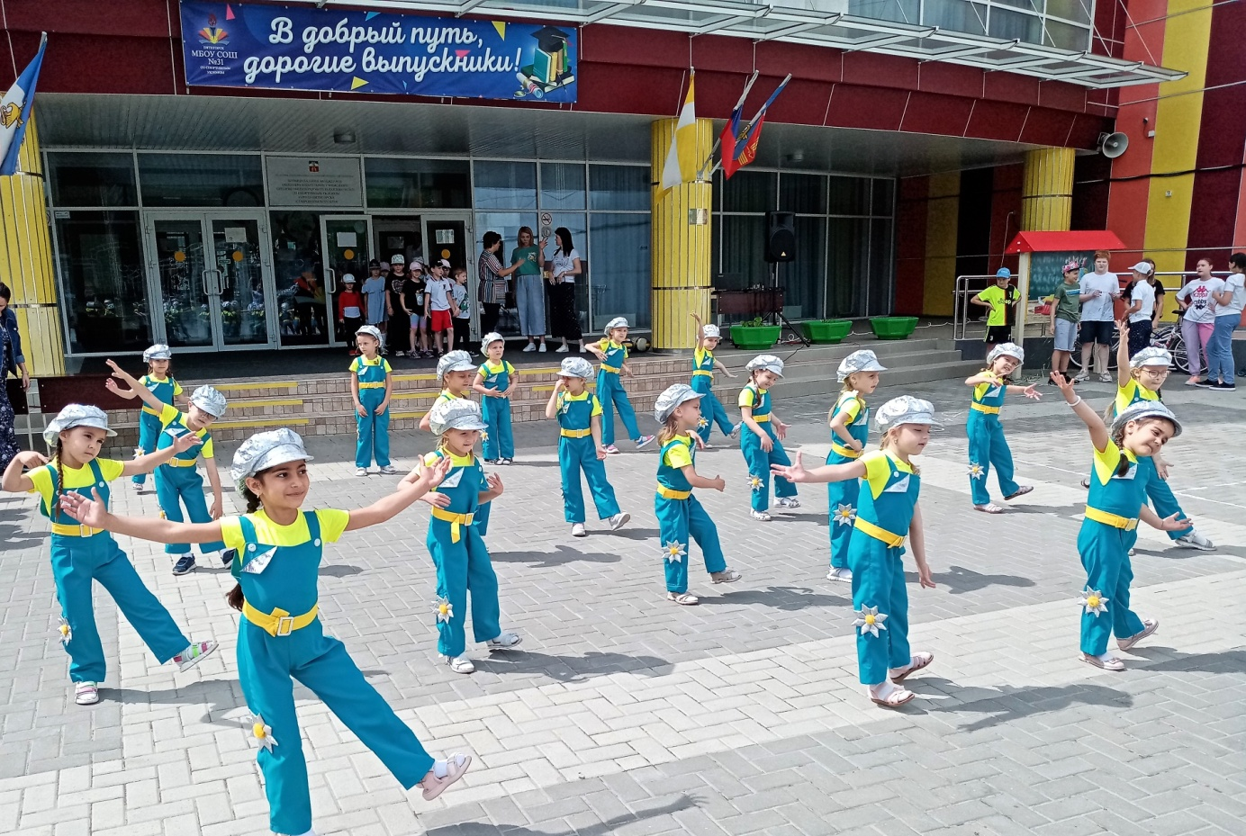
Рис. 1 «Международный день защиты детей» досуговое мероприятие в СОШ № 31 со спортивным уклоном

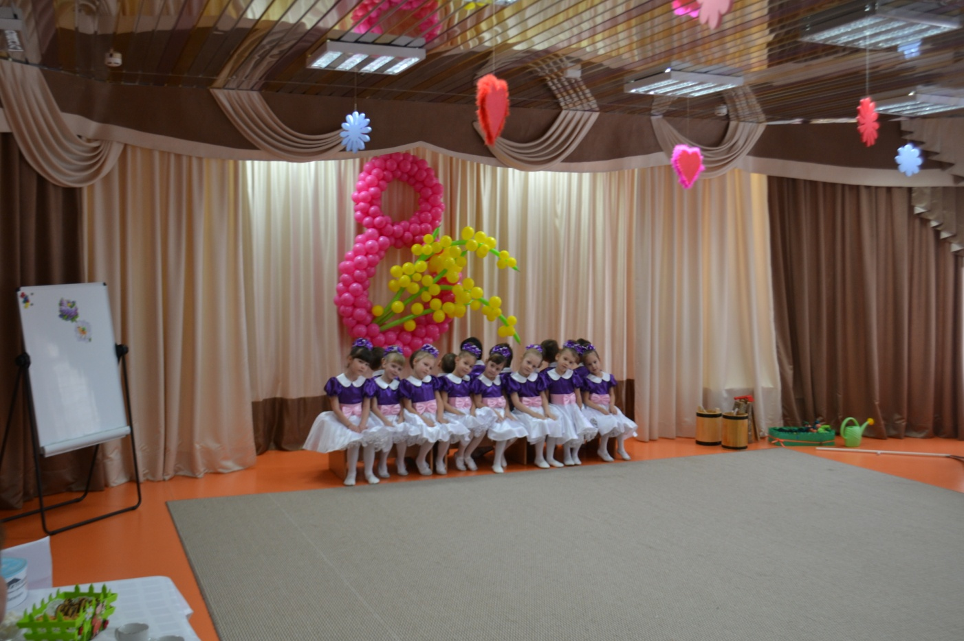
Рис. 2 «Международный женский день» досуг
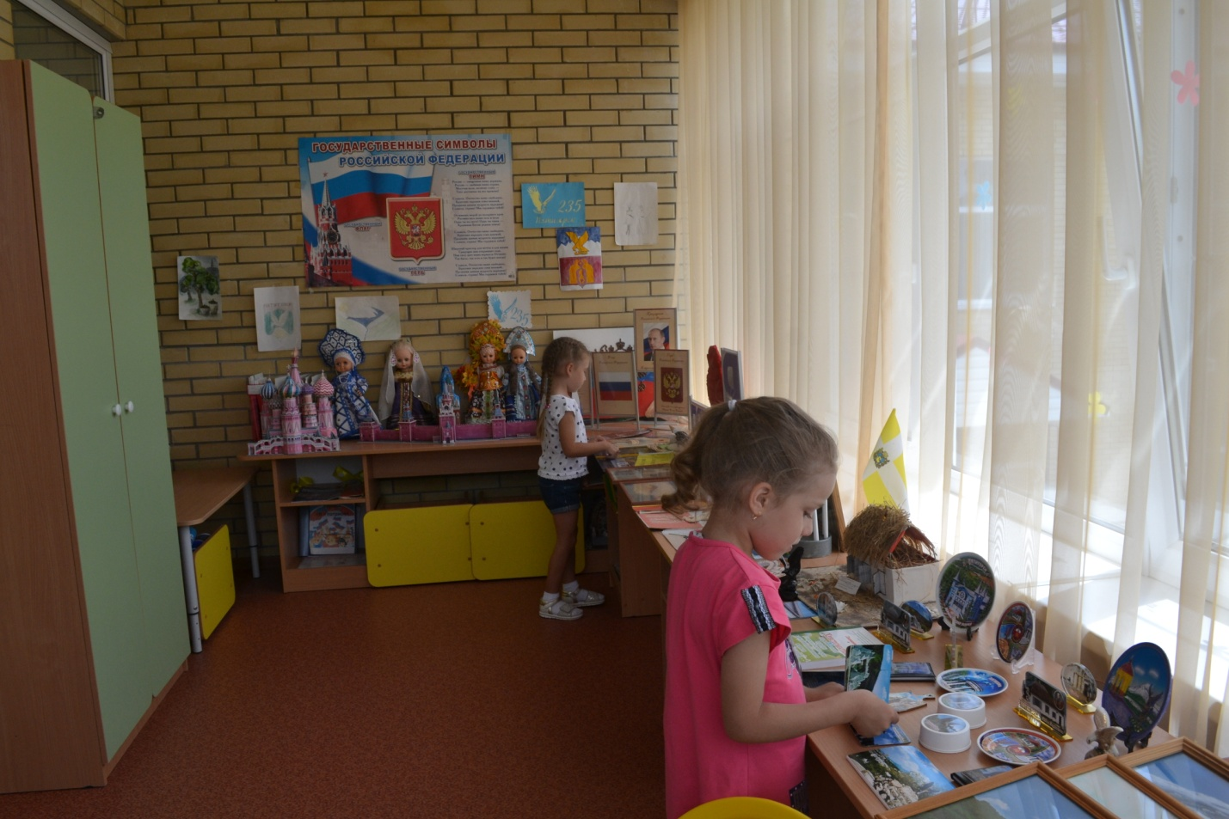
Рис. 3 «День России» краткосрочный проект

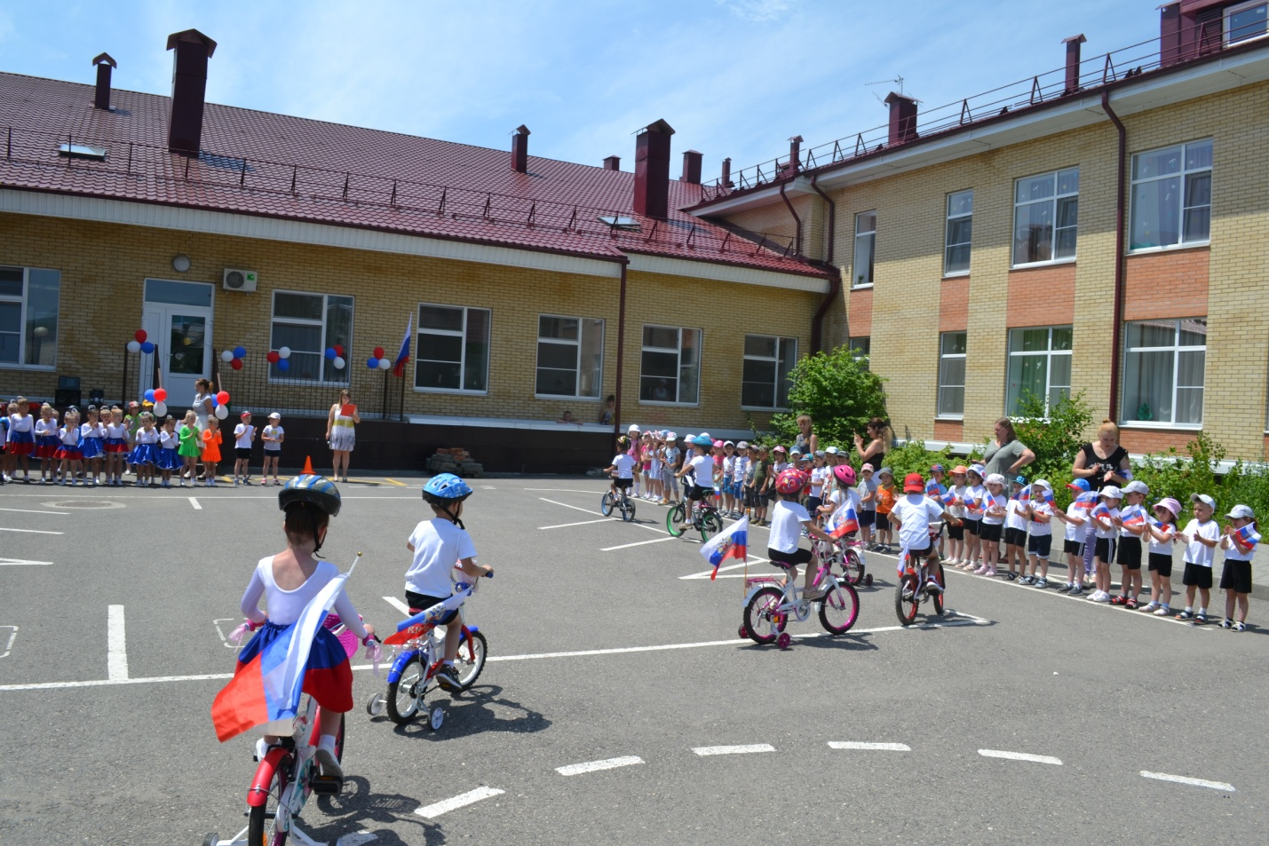
Рис. 4 «День Российского флага» краткосрочный проект

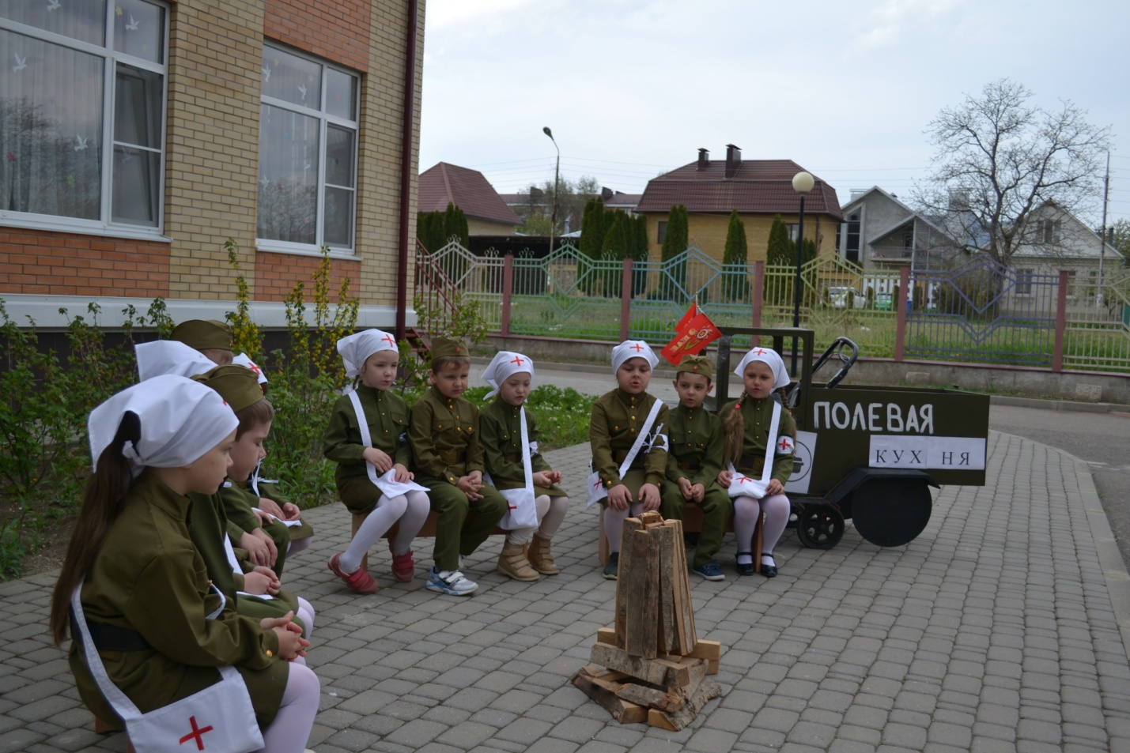
Рис. 5 «Зарничка» досуговое мероприятие

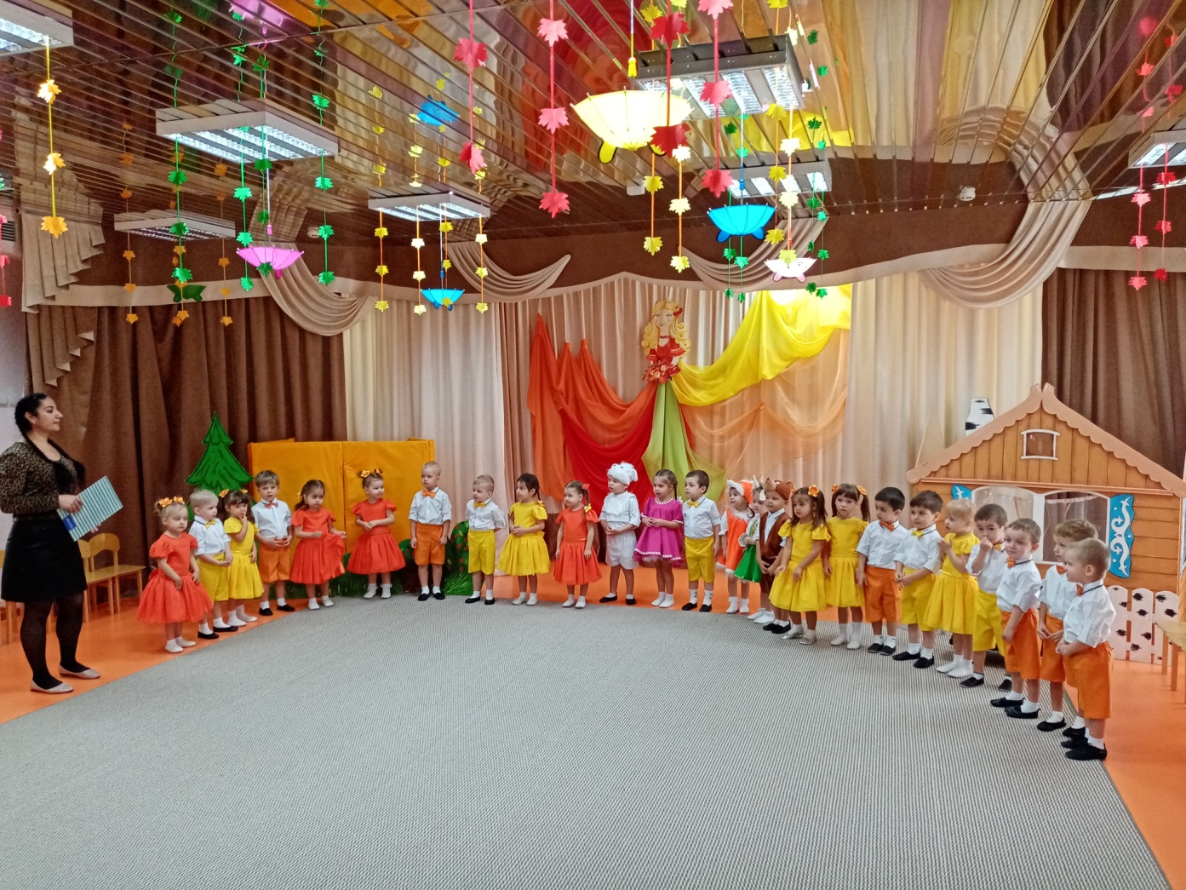
Рис. 6 Осенний праздник «В гости осень к нам пришла»
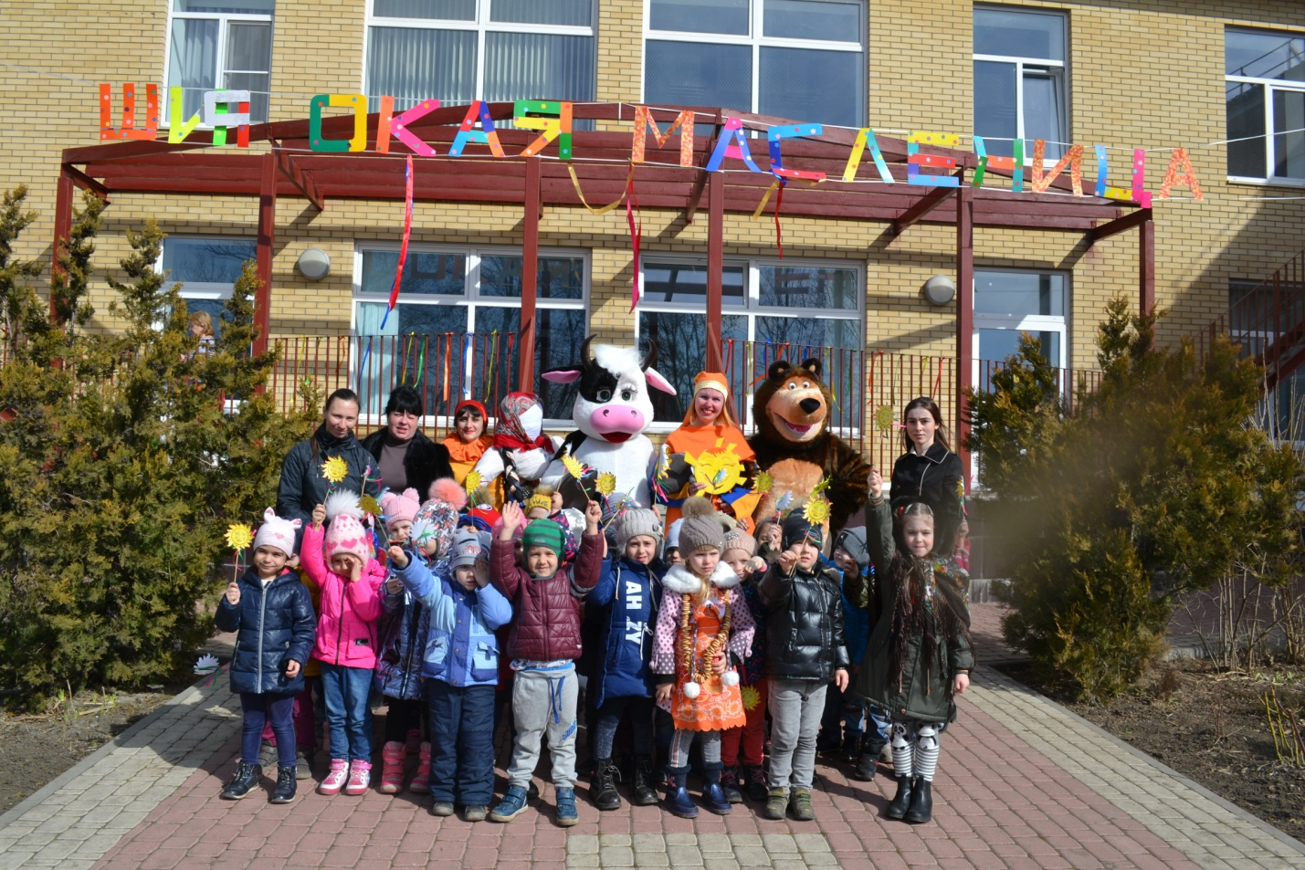
Рис. 7 «Масленица» досуговое мероприятие

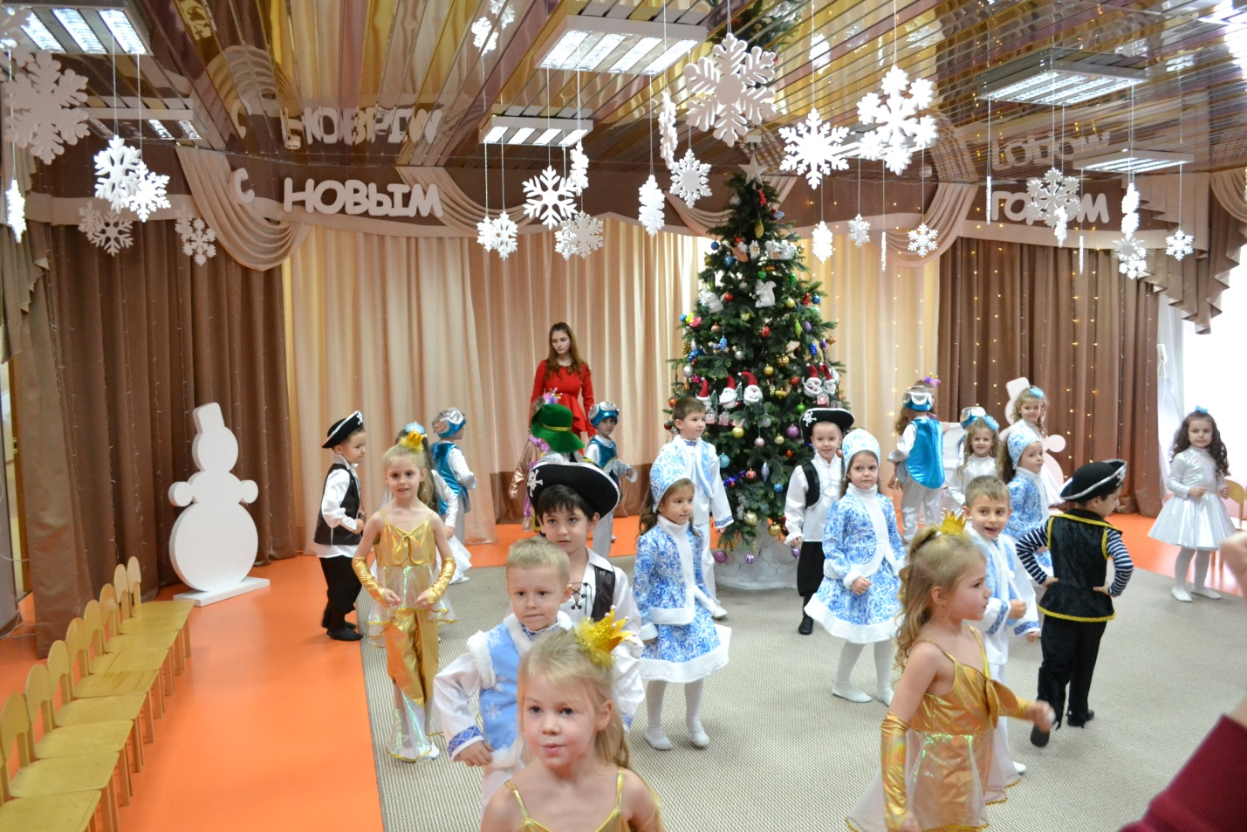
Рис. 8 «Новогодний праздник» праздничное мероприятие

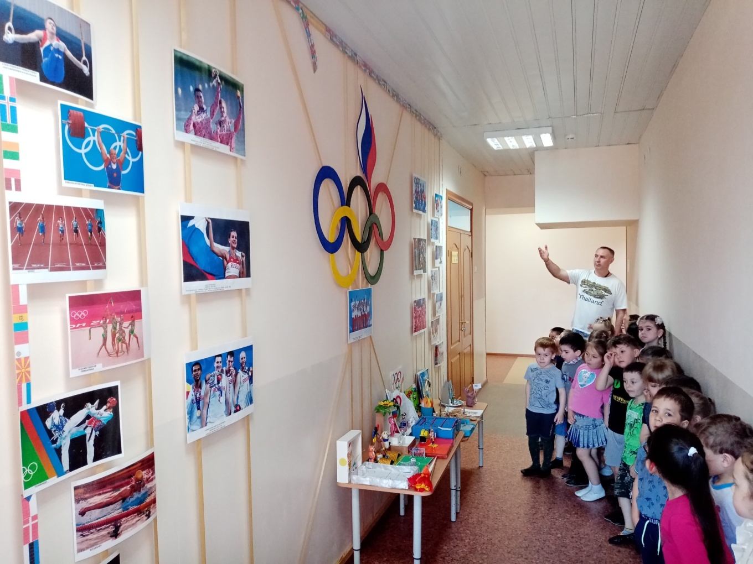
Рис. 9 «День физкультурника» экскурсия в мини-музей Олимпийских игр

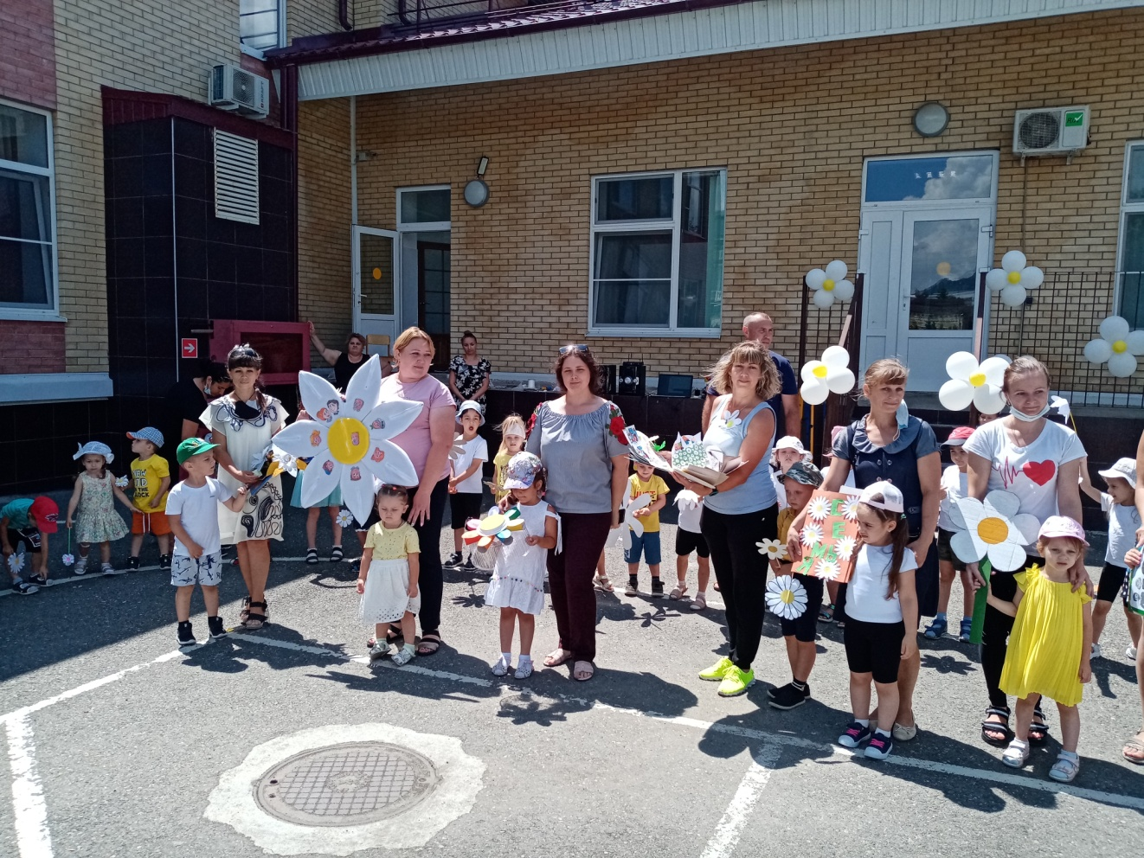
Рис. 10 «День семьи, любви и верности» краткосрочный проект «Интерактивная ромашка моей семьи»
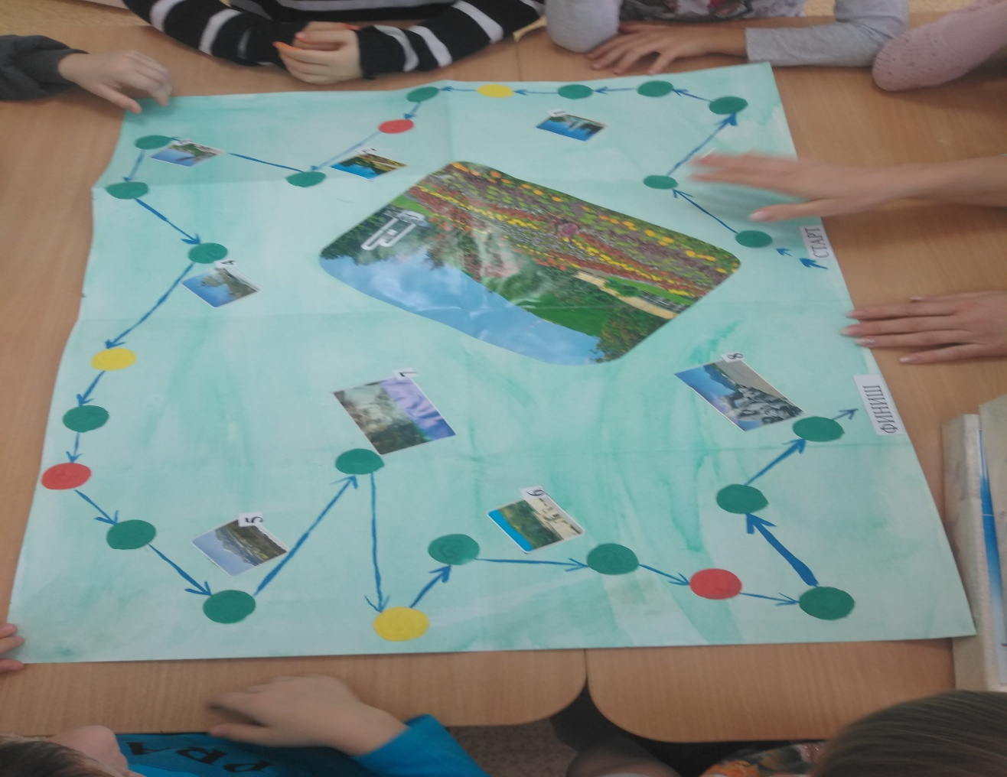
рис. 11 «День города Пятигорска» тематическое занятие «Карта по достопримечательностям города Пятигорска

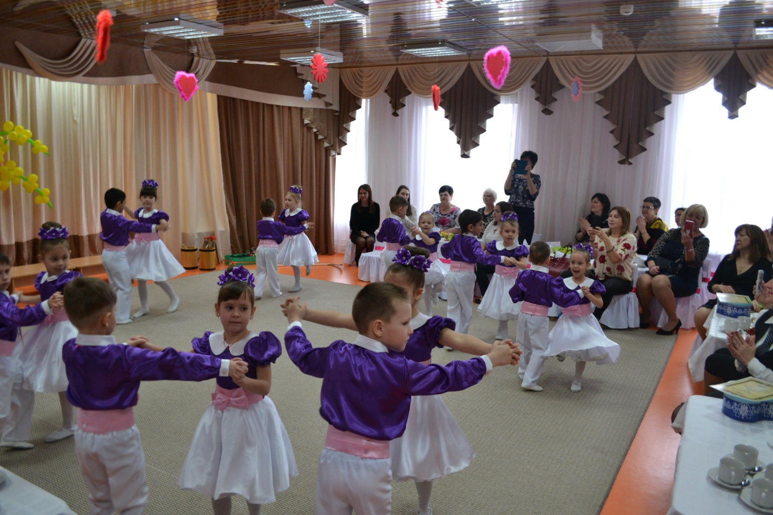
Рис. 12 «День матери» праздничное мероприятие

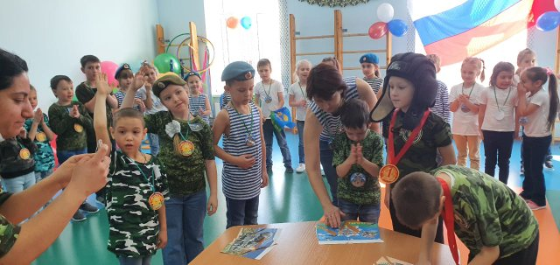
Рис. 13 «День защитника Отечества» тематическое мероприятие

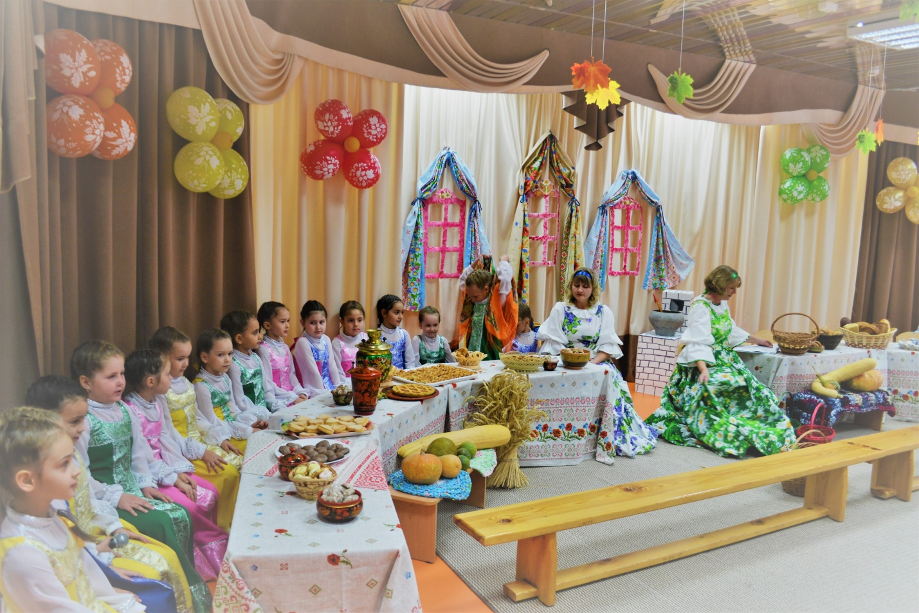
Рис. 14 «Осенняя ярмарка» массовое мероприятие

